**250 лет** со дня рождения русского поэта, баснописца, издателя сатирико-просветительских журналов **Ивана Андреевича Крылов**

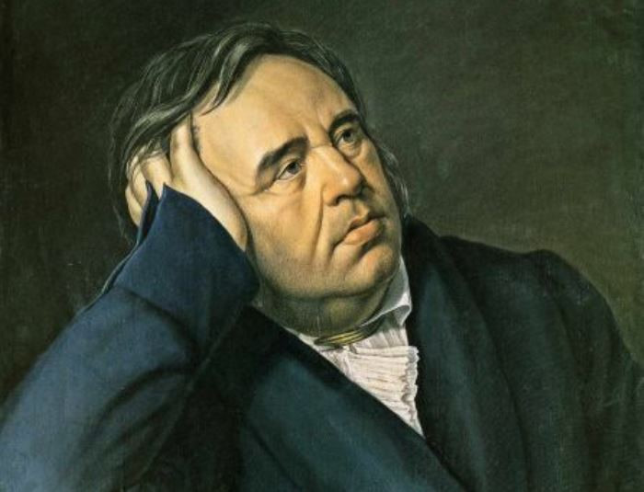

Русский писатель, баснописец и журналист. Родился 13 февраля 1769 г. в Москве, в семье отставного армейского офицера. Служил мелким чиновником в казенной палате. Правильного образования он так и не получил, занимался самообразованием, изучал литературу и математику, французский и итальянский языки. В 1787–1790 гг. молодой чиновник пробует силы на драматическом поприще.

В 1789 г. Крылов издает журнал «Почта духов», в котором публикует сатирические послания, обличавшие злоупотребления государственных чиновников.

В 1792 г. Крылов выходит в отставку, печатает в купленной им типографии сатирический журнал «Зритель», в том же году выходит в свет его повесть «Каиб». Занимаясь политической сатирой, Крылов продолжает дело Н.И. Новикова. Однако его творчество вызывает недовольство Екатерины II, Крылову приходится на время покинуть Петербург и жить в Москве и Риге.

В 1805 г Крылов перевел две басни Лафонтена и с этого началась его деятельность баснописца, которую он продолжал до конца своих дней, несмотря на немалый успех в драматургии («Модная лавка» и «Урок дочкам», «Пирог»).

В 1809 г. вышла первая книга басен собственного сочинения. Впервые к нему приходит настоящая слава.

В 1812–1841 гг. он служил помощником библиотекаря в императорской Публичной библиотеке.

Умер в Петербурге 21 ноября 1844 г.